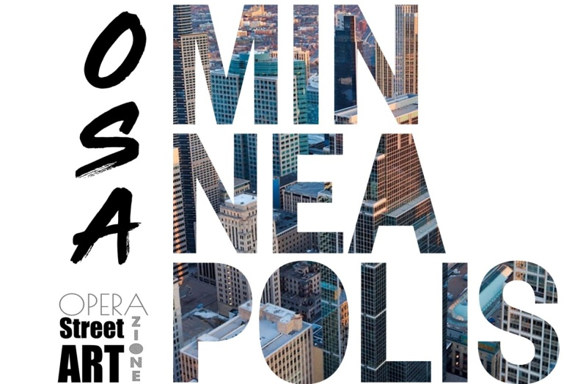

Da Diamante a Minneapolis
L’Operazione Street Art approda negli Stati Uniti d’America
Novembre 2022 – Minneapolis

Un evento eccezionale vede, in questi giorni, protagonista la città di Minneapolis dove il noto festival itinerante d’arte urbana OSA – Operazione Street Art sta realizzando la sua prima edizione, approdando negli Stati Uniti d’America.

In un parcheggio fuori dalla 2nd Avenue, nel vivace e avanguardistico quartiere North Loop, il professore Francesco Parisi ha intravisto il potenziale per compiere una rigenerazione urbana, valorizzando il distretto attraverso l’inserimento di nuove opere di street art dal forte impatto visivo.
Con l’intento di invitare artisti provenienti da tutta Europa, iniziando col ridipingere i muri di un edificio storico, il progetto è stato ideato con lo scopo di creare un ponte culturale e intercontinentale, collaborando con importanti artisti internazionali nonché dando la possibilità ad artisti emergenti di affacciarsi al nuovo continente.

Parisi, di origine italiana, ha svolto un ruolo cruciale nel portare OSA a Minneapolis: non solo è il fondatore dell’organizzazione no-profit Neighbors for North Loop Livability che promuove l’Operazione Street Art negli USA, ma è anche uno dei padri fondatori dello stesso originario festival OSA, la cui tappa negli States nasce appunto da una sua idea, un’idea vincente che ha ricevuto il Patrocinio della Città di Minneapolis.

È in corso d’opera il primo intervento a cura dell’artista Antonino Perrotta in arte Attorrep, il quale, attraverso l’Associazione Culturale Haz Art e in qualità di direttore artistico del festival in Italia, ha dato il via alle numerose edizioni di OSA che dal 2017 si susseguono a Diamante la Città dei Murales. Dal 2018 la kermesse diventa itinerante con OSA Around, abbracciando diversi borghi e città d’Italia (Fuscaldo, Vietri di Potenza, Santa Maria del Cedro) e cooperando con molte realtà nazionali e internazionali. Tra queste, l’importante collaborazione con il noto festival calabro Gulìa Urbana che, grazie alla realizzazione di tanti e notevoli progetti di street art realizzati sul territorio nazionale, sta dimostrando di essere una tra le più rilevanti manifestazioni del settore.

Da Diamante a Minneapolis, passando per l’Italia e per l’Europa. OSA – Operazione Street Art continua il suo percorso di rivalutazione e ri-evoluzione dell’arte pubblica contemporanea, esaltando la bellezza dei luoghi attraverso l’integrazione della street art nel complesso artistico delle città, così rendendola fruibile a tutti, in tutto il mondo.

“L’arte tende ad essere proprietà privata mentre l’arte pubblica è pubblica, non solo perché è negli spazi pubblici, ma anche perché non importa chi l’ha pagata. Chi ha pagato e chi non, ne gode ugualmente” (F. Parisi).

OSA – OPERAZIONE STREET ART
DAL 1 NOV 2022 – MINNEAPOLIS (USA)

